**ΕΝΟΤΗΤΑ 8. Η εξέλιξη της ελληνικής επανάστασης (1821-1827)**

|  |  |  |
| --- | --- | --- |
| **Η ευνοϊκή συγκυρία** | **Την επιτυχία της επανάστασης στον νότιο ελλαδικό χώρο διευκόλυναν:**   * Οι πυκνότεροι ελληνικοί πληθυσμοί στην περιοχή. * O περιορισμένος αριθμός του οθωμανικού στρατού τη δεδομένη στιγμή (μεγάλο μέρος του ήταν απασχολημένο εναντίον του Αλή πασά της Ηπείρου). * Οι φιλικοί που είχαν προετοιμάσει την επανάσταση. * Τα ένοπλα σώματα που υπήρχαν στην περιοχή (κλέφτες και αρματωλοί). * Τα ελληνικά εμπορικά πλοία που είχαν κανόνια. * Οι Έλληνες της περιοχής που διέθεταν στρατιωτική εμπειρία ένοπλων συγκρούσεων:   α**) Στην ξηρά**: στις ένοπλες δυνάμεις του Αλή πασά ή στον αγγλικό στρατό στα Επτάνησα.  β) **Στη θάλασσα:** ναύτες στο τουρκικό ναυτικό ή συγκρούσεις με πειρατές.   * Τα ορεινά εδάφη της Πελοποννήσου και της Στερεάς που διευκόλυναν τον κλεφτοπόλεμο | |
| **Επαναστατικές εστίες** | Η Επανάσταση ξεκίνησε τον **Μάρτιο του 1821** από την **Πελοπόννησο**  και στη συνέχεια επεκτάθηκε σε:   * Στερεά Ελλάδα * Κρήτη * Νησιά του Αιγαίου * Θεσσαλία * Ήπειρο * Μακεδονία * Θράκη * Κύπρο * Μικρά Ασία   Παρέμεινε **ενεργή** στις περιοχές:   * **Πελοπόννησο,** * **Στερεά Ελλάδα,** * **νησιά του Αιγαίου**. | Γρήγορα, ωστόσο, φάνηκε ότι η απελευθέρωση μιας τόσο μεγάλης περιοχής ξεπερνούσε τις δυνατότητες του ελληνισμού.  Στις περισσότερες περιοχές η επανάσταση αντιμετωπίστηκε από τους Τούρκους και η **καταστολή** της ήταν άμεση.  Γιατί   1. Στη **Θεσσαλία και στη Μακεδονία** η επανάσταση ήταν δύσκολη γιατί επρόκειτο για πεδινές περιοχές. 2. **Στη Μ. Ασία , στην Κύπρο, στη Θράκη** η καταστολή της ήταν εύκολη γιατί ο τουρκικός στρατός ήταν κοντά. |
| => Οι επαναστατικές δυνάμεις αποτελούνταν από αγωνιστές που ακολουθούσαν κάποιον οπλαρχηγό, χωρίς κεντρική ηγεσία. | |
| **Πρωταγωνιστές** | Στην επανάσταση ξεχώρισαν: α) Στην ξηρά: Θεόδωρος Κολοκοτρώνης, Γεώργιος Καραϊσκάκης, Οδυσσέας Ανδρούτσος, Μάρκος Μπότσαρης, Αθανάσιος Διάκος β) Στη θάλασσα: Κωνσταντίνος Κανάρης  Ανδρέας Μιαούλης  γ) Γυναίκες: Λασκαρίνα Μπουμπουλίνα Μαντώ Μαυρογένους | |
| **Η φάση των επιτυχιών (1821-1824** | Επιτυχίες των Ελλήνων, που κατάφεραν να αιφνιδιάσουν τους Τούρκους, εκμεταλλευόμενοι και τους αντιπερισπασμούς των αποστατών πασάδων. | |
| **Η φάση της κάμψης**  **(1825-1827** | Σηματοδοτείται από εμφυλίους πολέμους και  στρατιωτικές ήττες των Ελλήνων,  που οφείλονται κυρίως στην αναδιοργάνωση των Οθωμανών και τη βοήθεια από τους συμμάχους τους, Αιγυπτίους.  Σε διπλωματικό επίπεδο όμως , η Επανάσταση δικαιωνόταν. | |
| **Η αλλαγή της στάσης των Μεγάλων Δυνάμεων** | Λόγω των πιέσεων της κοινής γνώμης αλλά  και για τα δικά τους συμφέροντα, οι  Μεγάλες Δυνάμεις (Αγγλία, Γαλλία και Ρωσία) άλλαξαν στάση  απέναντι στο Ελληνικό ζήτημα.  Αποφάσισαν (συνθήκη του Λονδίνου, 6 Ιουλίου 1827) την ειρήνευση και τη δημιουργία αυτόνομου ελληνικού κράτου. Η επανάσταση, συνεχιζόταν | |

1.Γιατί ήταν ευνοϊκή η συγκυρία στη νότια Ελλάδα για την επιτυχία της επανάστασης;

2. Ποιες ήταν οι επαναστατικές εστίες;

3. α) Πού κατεστάλη άμεσα η επανάσταση και β) πού εδραιώθηκε;

4.Ποιοι ήταν οι πρωταγωνιστές της Επανάστασης;

5. Ποια είναι η στάση των Μεγάλων Δυνάμεων απέναντι στην επανάσταση το 1827 και ποια η σημασία της;

**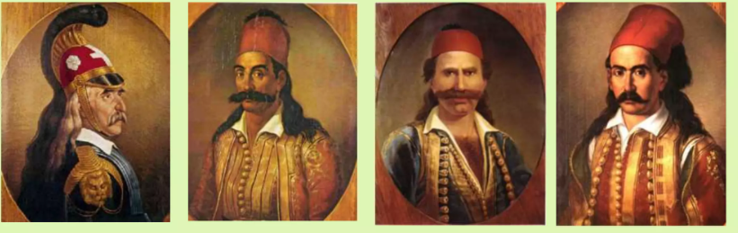**

* **Εικόνα που περιέχει ανθρώπινο πρόσωπο, κολάζ, στιγμιότυπο οθόνης, τέχνη

  Περιγραφή που δημιουργήθηκε αυτόματαΓράψτε κάτω από κάθε φωτογραφία το όνομα του ήρωα της Επανάστασης.**
* **Να αναλύσετε έναν από αυτούς τους πίνακες. Οι πίνακες υπάρχουν έγχρωμοι στο e-class ή μπορείς να τους βρεις στο google στο internet.**

**Σκεφτείτε:**

1. **ποιος είναι ο ζωγράφος**
2. **σε ποιο γεγονός αναφέρεται**
3. **πείτε λίγα λόγια για το γεγονός αυτό**
4. **συναισθήματα και σκέψεις δικές σας βλέποντας αυτόν τον πίνακα.**

**Θα μπορούσατε να δείτε αυτόν τον πίνακα σαν φωτογραφία κάπου σήμερα;**

**vrizakis_4.jpg
 (Μέτριο) 1200px-Eugène_Ferdinand_Victor_Delacroix_017.jpg
 (Μέτριο)Eugène_Delacroix_-_Le_Massacre_de_Scio.jpg
 (Μέτριο)**